休闲体育专业人才培养模式的创新与实践
相关评价佐证材料

太原工业学院体育系
2019年7月

目录

一、休闲体育专业人才培养方案 1
二、学科竞赛 8
三、大学生创新创业项目 10
四、校企合作单位 11
五、获得职业技术技能资格证书 13
六、就业与就业质量 20
七、论文、教材、课题 22
八、新闻媒体报道 24

一、休闲体育专业人才培养方案
专业概述：
休闲体育专业是2007年经国家教育部批准而设立的新专业，是为满足“全民健身”和“体育产业”国家战略对休闲体育人才迫切需求的新兴特色专业。体育系休闲体育专业紧密围绕社会经济发展需求和体育产业发展趋势，设立有户外拓展、营地教育、体能训练三个专业方向，学生可通过系统的专业学习，具备休闲体育产业（如休闲度假村、户外营地、高尔夫会所、健身俱乐部、户外拓展公司、体能训练培训机构等）、学校、机关、协会、企业等部门从事休闲体育组织、教育、指导、休闲体育市场营销与开发的知识、技能和职业素养。
专业培养目标：
本专业培养德、智、体全面发展，具有科学的休闲体育观念和开拓创新的创业精神，具备较强的现代休闲体育发展所需求的运动技能，能从事休闲体育指导与服务、经营与管理、策划与设计等工作的高级应用型体育专门人才。
学生毕业就业5年左右时间能够很好地适应相关岗位工作，成为休闲体育行业的管理者、策划者和营地活动方案的创新者，成为用人单位的骨干力量和领导者。
毕业能力要求：
1. 具有良好的思想道德素质；掌握一定的自然科学、人文社会科学知识；能够利用计算机等现代化手段获取信息，掌握英语，能够基本阅读与本专业有关的外文文献；
- 系统掌握体育学基础知识，了解国内外休闲体育科学研究的现状和发展动态，基本具备从事体育科学研究的能力；
- 掌握国家有关休闲体育与休闲体育产业相关方针、政策、法规及经营管理基础知识，具备一定的经营管理能力；
- 掌握运动人体科学的相关知识及运动损伤防治的基本知识和基本技能；
- 掌握较强的大众健身运动技能，具备从事社会体育指导和推广工作的能力；
- 掌握户外运动、营地教育及体能训练某一领域的运动技能原理，具备该领域较强的运动技能及指导能力；
- 掌握休闲体育产品设计与开发的基本理论与方法，具备一定的创新与创业能力；
- 富有创新精神，能将专业知识和专业技能融会贯通，具备较强的独立工作能力和团队协作能力。
主干学科：
休闲学、体育学、管理学、医学
主要课程：
体育概论、体育社会学、健康教育学、运动解剖学、运动生理学、体育心理学、休闲体育概论、体育旅游概论、体育俱乐部经营与管理、体育营销学、体育保健学、体育法学、实用运动康复学、高尔夫运动基础、户外拓展训练、户外救援技术与野外生存训练、定向运动、攀岩、私人健身教练、体能训练指导、动作学习与控制、功能性训练等。
主要实践性教学环节：裁判实习、课程实训、毕业实习、毕业论文等
相近专业：社会体育指导专业
毕业学分： 171
学制：四年
授予学位：教育学学士
核心课程：
课程名称 | 英文名称 | 学分 | 备注
体育概论 | Introduction to Physical Education | 2
运动解剖学 | Sports Anatomy | 3
运动生理学 | Sports Physiology | 3
体育社会学 | Sports sociology | 2
健康教育学 | Healthy Education | 2
体育心理学 | Sports psychology | 3
体育科研方法 | Sportsscientific research methods | 2
休闲体育概论 | Introduction to leisure sports | 2
体育俱乐部经营与管理 | Sports Clubs Management and Administration | 2
体育旅游概论 | The Ontlint of Sports Tourism | 2
主要实践性教学环节：
实践教学环节名称 | 学分 | 学期 | 培养模式
田径裁判实习 | 1 | 2 | 学校
专业实习 | 1 | 2 | 学校+企业
滑雪 | 1 | 3 | 学校+企业
休闲体育经营与管理实训 | 1 | 5 | 学校
高尔夫运动实习 | 2 | 6 | 学校+企业
技能训练1 | 1 | 6 | 学校+企业
技能训练2 | 2 | 6 | 学校+企业
毕业实习 | 8 | 7 | 学校+企业
毕业论文 | 4 | 8 | 学校+企业
课 堂 教 学 计 划
课  程  类  别 | 课  程  属性 | 课  程  序  号 | 课 程  编 号 | 课 程  名 称 | 学  分 | 学  时 | 其 中 |  | 开设学期 | 教  学  周  数 | 周  学  时  数 | 核  心  课  程 | 考  核  方  式 | 开课系部
 |  |  |  |  |  |  | 讲  授 | 实  验
公  共  基  础  教  育  平  台 | 必修 | 1 | 21202012 | 思想道德修养与法律基础 | 3 | 48 | 48 |  | 1 | 12 | 4 |  | 论文 | 思政部
 |  | 2 | 21201001 | 马克思主义基本原理 | 3 | 48 | 48 |  | 2 | 16 | 3 |  | 闭卷 | 思政部
 |  | 3 | 21203001 | 中国近代史纲要 | 2 | 32 | 32 |  | 3 | 16 | 2 |  | 闭卷 | 思政部
 |  | 4 | 21204006 | 毛泽东思想和中国特色社会主义理论体系概论 | 4 | 64 | 64 |  | 4 | 16 | 4 |  | 闭卷 | 思政部
 |  | 5 | 21102018 | 大学英语1 | 3 | 48 | 48 |  | 1 | 12 | 4 |  | 笔试+口试 | 外语系
 |  | 6 | 21102014 | 大学英语2 | 2 | 32 | 32 |  | 2 | 16 | 2 |  | 闭卷 | 外语系
 |  | 7 | 21102016 | 大学英语2实验 | 1 | 16 |  | 16 | 2 | 8 | 2 |  | 口试 | 外语系
 |  | 8 | 21102015 | 大学英语3 | 2 | 32 | 32 |  | 3 | 16 | 2 |  | 闭卷 | 外语系
 |  | 9 | 21102017 | 大学英语3实验 | 1 | 16 |  | 16 | 3 | 8 | 2 |  | 口试 | 外语系
 |  | 10 | 21102013 | 大学英语4 | 3 | 48 | 48 |  | 4 | 16 | 3 |  | 闭卷 | 外语系
 |  | 11 | 21202007 | 军事理论 | 1 | 16 | 16 |  | 1 | 8 | 2 |  | 开卷 | 思政部
 |  | 12 | 21051002 | 计算机应用基础 | 2 | 32 |  | 32 | 2 | 16 | 2 |  | 操作 | 计算机系
 | 选修 | 13 | 24300100 | 思维训练类课程 | 1 | 16 | 16 |  | 8 | 2 | 2 |  | 开卷 | 教务处
 |  | 公共选修课程包括人文类、社科类、自然类等课程，由教务处统一组织安排。
 | 以上公共基础教育平台必修27学分，要求选修8学分，自然科学类不少于2个学分。
专  业  教  育  平  台 | 必  修 | 14 | 22212027 | 体育概论 | 2 | 32 | 32 |  | 1 | 8 | 4 | √ | 闭卷 | 体育系
 |  | 15 | 22212002 | 运动解剖学 | 3 | 48 | 40 | 8 | 1 | 12 | 4 | √ | 闭卷 | 体育系
 |  | 16 | 22212018 | 体能训练1 | 3 | 48 |  | 48 | 1 | 12 | 4 |  | 操作 | 体育系
 |  | 17 | 22212022 | 体能训练2 | 4 | 64 |  | 64 | 2 | 16 | 4 |  | 操作 | 体育系
 |  | 18 | 22212005 | 运动生理学 | 3 | 48 | 40 | 8 | 2 | 16 | 3 | √ | 闭卷 | 体育系
 |  | 19 | 22212025 | 体育社会学 | 2 | 32 | 32 |  | 3 | 16 | 2 | √ | 闭卷 | 体育系
 |  | 20 | 22212026 | 健康教育学 | 2 | 32 | 32 |  | 3 | 8 | 4 | √ | 闭卷 | 体育系
 |  | 21 | 22212024 | 体育心理学 | 3 | 48 | 40 | 8 | 3 | 16 | 3 | √ | 闭卷 | 体育系
 |  | 22 | 22212017 | 体育科研方法 | 2 | 32 | 32 |  | 6 | 11 | 3 | √ | 报告+操作 | 体育系
 | 以上专业基础教育平台必修24学分。
 | 必  修 | 23 | 22212019 | 跑酷 | 3 | 48 |  | 48 | 1 | 12 | 4 |  | 操作 | 体育系
 |  | 24 | 22212006 | 武术 | 4 | 64 |  | 64 | 2 | 16 | 4 |  | 操作 | 体育系
 |  | 25 | 23212013 | 休闲体育概论 | 2 | 32 | 32 |  | 2 | 16 | 2 | √ | 闭卷 | 体育系
 |  | 26 | 22212014 | 运动训练学 | 2 | 32 | 32 |  | 3 | 8 | 4 |  | 闭卷 | 体育系
 |  | 27 | 22212023 | 体育保健学 | 2 | 32 | 22 | 10 | 4 | 16 | 2 |  | 闭卷 | 体育系
 |  | 28 | 23212018 | 轮滑 | 3 | 48 |  | 48 | 3 | 16 | 3 |  | 操作 | 体育系
 |  | 29 | 23212021 | #高尔夫运动基础 | 4 | 64 |  | 64 | 4 | 16 | 4 |  | 操作 | 体育系
 |  | 30 | 23212016 | #体育俱乐部经营与管理 | 2 | 32 | 32 |  | 4 | 16 | 2 | √ | 闭卷 | 体育系
 |  | 31 | 23212019 | 体育法学 | 2 | 32 | 32 |  | 5 | 16 | 2 |  | 论文 | 体育系
 |  | 32 | 23212024 | 实用运动康复学 | 2 | 32 | 16 | 16 | 5 | 16 | 2 |  | 操作 | 体育系
 |  | 33 | 23212011 | 体育旅游概论 | 2 | 32 | 32 |  | 5 | 16 | 2 | √ | 闭卷 | 体育系
 |  | 34 | 23212005 | 体育营销学 | 2 | 32 | 32 |  | 5 | 16 | 2 |  | 闭卷 | 体育系
 |  | 35 | 23212017 | 游泳 | 3 | 48 |  | 48 | 6 | 12 | 4 |  | 操作 | 体育系
 |  | 36 | 23212012 | 体育赛事运作 | 2 | 32 |  | 32 | 6 | 11 | 3 |  | 报告+操作 | 体育系
 | 选  修 | 37 | 25212002 | 排球 | 3 | 48 |  | 48 | 3 | 12 | 4 |  | 操作 | 体育系
 |  | 38 | 25212003 | 足球 | 3 | 48 |  | 48 | 3 | 12 | 4 |  | 操作 | 体育系
 |  | 39 | 25212043 | #马术运动基础 | 3 | 48 |  | 48 | 3 | 12 | 4 |  | 操作 | 体育系
 |  | 40 | 25212023 | 篮球 | 4 | 64 |  | 64 | 2 | 16 | 4 |  | 操作 | 体育系
 |  | 41 | 25212024 | 民间体育 | 4 | 64 |  | 64 | 2 | 16 | 4 |  | 操作 | 体育系
 |  | 42 | 25212044 | 中华传统射艺 | 4 | 64 |  | 64 | 2 | 16 | 4 |  | 操作 | 体育系
 |  | 43 | 25212018 | 体育舞蹈1 | 4 | 64 |  | 64 | 5 | 16 | 4 |  | 操作 | 体育系
 |  | 44 | 25212026 | 极限飞盘 | 4 | 64 |  | 64 | 5 | 16 | 4 |  | 操作 | 体育系
 |  | 45 | 25212046 | 陈氏太极 | 4 | 64 |  | 64 | 5 | 16 | 4 |  | 操作 | 体育系
 |  | 46 | 25212025 | 跆拳道 | 4 | 64 |  | 64 | 4 | 16 | 4 |  | 操作 | 体育系
 |  | 47 | 25212006 | 网球 | 4 | 64 |  | 64 | 4 | 16 | 4 |  | 操作 | 体育系
 |  | 48 | 25212047 | 健身气功 | 4 | 64 |  | 64 | 4 | 16 | 4 |  | 操作 | 体育系
 |  | 49 | 25212005 | 乒乓球 | 4 | 64 |  | 64 | 5 | 16 | 4 |  | 操作 | 体育系
 |  | 50 | 25212007 | 羽毛球 | 4 | 64 |  | 64 | 5 | 16 | 4 |  | 操作 | 体育系
 |  | 51 | 25212045 | 体育英语 | 4 | 64 | 64 |  | 5 | 16 | 4 |  | 口试+操作 | 体育系
 |  | 52 | 25102001 | 英语综合 | 3 | 48 | 48 |  | 7 | 16 | 3 |  | 笔试+口试 | 外语系
 |  | * | 模块1 | 户外拓展方向
 |  | 53 | 25212028 | 户外拓展训练1 | 4 | 64 |  | 64 | 3 | 16 | 4 |  | 操作 | 体育系
 |  | 54 | 25212039 | 攀岩与登山 | 5 | 80 |  | 80 | 4 | 16 | 5 |  | 操作 | 体育系
 |  | 55 | 25212010 | 户外拓展训练2 | 4 | 64 | 8 | 56 | 5 | 16 | 4 |  | 操作 | 体育系
 |  | 56 | 25212013 | 户外运动理论 | 2 | 32 | 32 |  | 5 | 16 | 2 |  | 开卷 | 体育系
 |  | 57 | 25212029 | 定向运动 | 5 | 80 | 12 | 68 | 6 | 14 | 6 |  | 操作 | 体育系
 |  | 58 | 25212015 | 户外救援技术与野外生存训练 | 4 | 64 | 8 | 56 | 6 | 13 | 5 |  | 操作 | 体育系
 |  | * | 模块2 | 体能训练方向
 |  | 59 | 25212027 | 基础体操 | 4 | 64 |  | 64 | 3 | 16 | 4 |  | 操作 | 体育系
 |  | 60 | 25212038 | 灵敏与核心发展方法 | 5 | 80 |  | 80 | 4 | 16 | 5 |  | 操作 | 体育系
 |  | 61 | 25212032 | 力量与耐力发展方法 | 4 | 64 |  | 64 | 5 | 16 | 4 |  | 操作 | 体育系
 |  | 62 | 25212019 | 私人健身教练 | 2 | 32 |  | 32 | 5 | 16 | 2 |  | 操作 | 体育系
 |  | 63 | 25212033 | 不同人群体能训练指导 | 5 | 80 |  | 80 | 6 | 14 | 6 |  | 操作 | 体育系
 |  | 64 | 25212036 | 功能性训练 | 2 | 32 |  | 32 | 6 | 12 | 3 |  | 报告+操作 | 体育系
 |  | 65 | 25212035 | 动作学习与控制 | 2 | 32 | 32 |  | 6 | 12 | 3 |  | 开卷 | 体育系
 |  | * | 模块3 | #营地教育方向
 |  | 66 | 25212048 | 户外拓展训练 | 4 | 64 |  | 64 | 3 | 16 | 4 |  | 操作 | 体育系
 |  | 67 | 25212041 | 教育心理学 | 2 | 32 | 32 |  | 4 | 16 | 2 |  | 开卷 | 体育系
 |  | 68 | 25212042 | 户外游戏探索与创新 | 3 | 48 |  | 48 | 4 | 16 | 3 |  | 报告+操作 | 体育系
 |  | 69 | 25212011 | 攀岩与登山 | 4 | 64 | 8 | 56 | 5 | 16 | 4 |  | 操作 | 体育系
 |  | 70 | 25212040 | 青少年营地教育 | 2 | 32 | 32 |  | 5 | 16 | 2 |  | 设计报告 | 体育系
 | 以上专业教育平台必修35 学分，要求选修40学分。
补  充  说  明 | 专业教育平台第三学期开始必须选修一个模块，且修满24学分；其它限选课程要求选修16学分。选修模块3除完成该模块3内5门课程外，同时还必须完成模块1中定向运动、户外救援技术与野外生存训练2门课程。

课 外 实 践 教 学 计 划
课程类别 | 课程属性 | 课  程  序  号 | 课 程  编 号 | 课 程  名 称 | 学  分 | 学期与周数 |  |  |  |  |  |  |  | 考  核  方  式 | 开  课  系  部
 |  |  |  |  |  | Ⅰ | Ⅱ | Ⅲ | Ⅳ | Ⅴ | Ⅵ | Ⅶ | Ⅷ
实践教育平台 | 必修 | 1 | 21261001 | 职业生涯规划与创新创业教育 | 1 | 第1-8学期，共计16学时 |  |  |  |  |  |  |  | 论文 | 就业处
 |  | 2 | 21261002 | 就业创业指导 | 1 | 第6学期16学时（教学周数8周） |  |  |  |  |  |  |  | 论文 | 就业处
 |  | 3 | 21203006 | 形势与政策 | 2 | 第1-8学期，共计64学时 |  |  |  |  |  |  |  | 论文 | 思政部
 |  | 4 | 21251001 | 安全教育 | 2 | 第1-8学期，共计32学时 |  |  |  |  |  |  |  | 报告 | 保卫处
 |  | 5 | 27202002 | 入学教育与军训 | 2 | 2 |  |  |  |  |  |  |  | 理论+操作 | 学生处
 |  | 6 | 27202005 | 思想政治理论课社会实践 | 2 |  |  |  | 2 |  |  |  |  | 调查报告 | 思政部
 |  | 7 | 27212001 | 田径裁判实习 | 1 |  | 1 |  |  |  |  |  |  | 操作 | 体育系
 |  | 8 | 27212003 | #专业实习 | 1 |  | 1 |  |  |  |  |  |  | 实习报告 | 体育系
 |  | 9 | 27212017 | #滑雪 | 1 |  |  | 1 |  |  |  |  |  | 操作 | 体育系
 |  | 10 | 27311003 | 公益劳动 | 0 |  |  | 1 |  |  |  |  |  | 操作 | 服务中心
 |  | 11 | 27212004 | 休闲体育经营与管理实训 | 1 |  |  |  |  | 1 |  |  |  | 操作 | 体育系
 |  | 12 | 27212002 | #高尔夫运动实习 | 2 |  |  |  |  |  | 2 |  |  | 操作 | 体育系
 |  | 13 | 27212016 | 技能训练1 | 1 |  |  |  |  |  | 1 |  |  | 操作 | 体育系
 |  | 14 | 27212008 | #技能训练2 | 2 |  |  |  |  |  | 2 |  |  | 操作 | 体育系
 |  | 15 | 27212018 | #毕业实习 | 8 |  |  |  |  |  |  | 20 |  | 实习报告 | 体育系
 |  | 16 | 27212007 | 毕业论文 | 4 |  |  |  |  |  |  |  | 16 | 论文+答辩 | 体育系
 |  | 17 | 27202003 | 毕业教育 | 0 |  |  |  |  |  |  |  | 1 | 论文 | 体育系
 | 拓展  创新选修 | 18 | 27212009 | 学科竞赛 |  |  |  |  |  |  |  |  |  | 操作 | 体育系
 |  | 19 | 27212010 | 职业资格认证培训1 |  |  |  |  |  |  |  |  |  | 理论+操作 | 体育系
 |  | 20 | 27212012 | 发表专业论文 |  |  |  |  |  |  |  |  |  | 理论+操作 | 体育系
 |  | 21 | 27212013 | 大学生创新创业项目 |  |  |  |  |  |  |  |  |  | 论文 | 体育系
 |  | 22 | 27212014 | 大学生创新创业竞赛 |  |  |  |  |  |  |  |  |  | 操作 | 体育系
 |  | 23 | 27212015 | 体能测试 |  |  |  |  |  |  |  |  |  | 操作 | 体育系
 |  | 拓展创新课外实践环节包括参加学科竞赛、科研训练、专业实践、创新性活动、发表专业论文、调查研究、学术讲座、技能大赛、计算机等级、团委组织的第二课活动等方面。具体学分认定参见《创新学分管理办法》。
 | 以上课外实践教学环节要求必修31学分，拓展创新选修6学分。标注#号的课程属校企合作课程
补充说明 | 1.学生可在任意学期利用课余时间取得拓展创新学分；拓展创新学分包括提升专业能力的课外选修实践环节、参加其他各类拓展创新实践活动和团委组织的第二课活动等，共计6学分，其中创新创业类活动学分不低于3学分。  2.学生必须参加每年组织的体能测试项目，达不到合格可用其它创新创业类学分相抵。  3.拓展创新选修学分中，学生必须考取1个以上国家权威部门（国家体育总局或国家人力资源及社会保障部）认定的职业资格证书；获省级以上体育竞赛获奖经系内认定可与此项相抵。

学 时 学 分 分 配 比 例 表
课程类别 |  | 课程属性 | 学时 | 学分 | 学分比例%
课堂  教学 | 公共基础教育平台 | 必修 | 432 | 27.0 | 20.1%
 |  | 选修 | 128 | 8.0 | 6.0%
 | 专业基础教育平台 | 必修 | 384 | 24.0 | 17.9%
 | 专业教育平台 | 必修 | 560 | 35.0 | 26.1%
 |  | 选修 | 636 | 40.0 | 29.9%
 | 合计 |  | 2140 | 134.0 | 100%
 | 学分比例：公共基础教育平台25 %，专业基础教育平台30.3%，专业教育平台44.7%
课外  实践  教学 | 课程属性 |  | 学分 |  | 学分比例%
 | 基本能力 |  | 31.0 |  | 83.8%
 | 拓展创新 |  | 6.0 |  | 16.2%
 | 合计 |  | 37.0 |  | 100%
 | 学分比例：基本能力83.8%，拓展创新16.2%
合计 | 学分合计：171；  学分比例：理论教学58.9%，实验教学19.3%，课外实践教学21.8%；  必修68.4%，选修31.6%
必 修 学 期（周）学 时分 配 表
学 期  类 别 | 1 | 2 | 3 | 4 | 5 | 6 | 7 | 8
课堂教学（周学时） | 23 | 21 | 17 | 15 | 8 | 10 | 0 | 0
课外实践（周） | 2 | 2 | 2 | 2 | 1 | 5 | 20 | 17

二、学科竞赛
获奖时间 | 奖 项 名 称 | 获奖等级 | 授 奖 部 门
2018 | 全国学生定向锦标赛 高校专业组男子团队女子长距离 | 第一名 | 中国大学生体育协会
2018 | 全国学生定向锦标赛 高校专业组女子短距离男子短距离 | 第二名 | 中国大学生体育协会
2018 | 全国学生定向锦标赛 高校专业组混合接力、女子短距离 | 第五名 | 中国大学生体育协会
2018 | 山西省第二十一届大中学生田径运动会甲组 男子跳高 | 第一名 | 山西省教育厅
2018 | 山西省第二十一届大中学生田径运动会乙组女子标枪 | 第一名 | 山西省教育厅
2018 | 中国大学生攀岩北区赛 男子乙B难度赛、速度赛 | 第四名 | 中国大学生体育协会
2018 | 中国大学生攀岩北区赛 女子乙B难度赛、速度赛 | 第四名 | 中国大学生体育协会
2018 | 中国大学生攀岩北区赛 男子乙A难度赛、速度赛 | 第五名 | 中国大学生体育协会
2018 | 中国大学生攀岩北区赛 男子乙B难度赛、速度赛 | 第五名 | 中国大学生体育协会
2018 | 中国大学生攀岩北区赛 女子乙B难度赛、速度赛 | 第五名 | 中国大学生体育协会
2018 | 山西定向越野锦标赛 男子接力、男子中距离 | 第一名 | 山西省教育厅
2018 | 山西定向越野锦标赛 女子中距离、女子短距离 | 第二名 | 山西省教育厅
2018 | 山西定向越野锦标赛 百米团体、短距离团体、中距离团体 | 第二名 | 山西省教育厅
2018 | 山西省学生跳绳联赛总决赛 高校组混合车轮跳 | 第一名 | 山西省教育厅
2018 | 山西省健身健美锦标赛 大学生组女子比基尼 | 第五名 | 山西省体育局
2017 | 全国学生定向锦标赛 高校专业组男子短距离赛 | 第一名 | 中国大学生体育协会
2017 | 全国学生定向锦标赛 高校专业组男子百米定向赛 | 第一名 | 中国大学生体育协会
2017 | 全国学生定向锦标赛 高校专业组男子中距离赛 | 第一名 | 中国大学生体育协会
2017 | 全国学生定向锦标赛 高校专业组女子中距离赛 | 第一名 | 中国大学生体育协会
2017 | 全国学生定向锦标赛 高校专业组男子中距离赛 | 第三名 | 中国大学生体育协会
2017 | 全国学生定向锦标赛 高校专业组男子团队赛 | 第三名 | 中国大学生体育协会
2017 | 全国学生定向锦标赛 高校专业组男子团队赛 | 第三名 | 中国大学生体育协会
2017 | 山西省学生跳绳联赛总决赛 大学组男子一带一 | 第一名 | 山西省教育厅
2017 | 山西省学生乒乓球赛 大学组女子团体、单打 | 第五名 | 山西省教育厅
2016 | 第12届中国大学生健美操锦标赛有氧轻器械男子组 | 第一名 | 中国大学生体育协会
2016 | 第12届中国大学生健美操锦标赛有氧轻器械混合组 | 第一名 | 中国大学生体育协会
2016 | 第12届中国大学生健美操锦标赛有氧踏板自选动作 | 第二名 | 中国大学生体育协会
2016 | 第12届中国大学生健美操锦标赛有氧轻器械 | 第二名 | 中国大学生体育协会
2016 | 全国学生定向锦标赛 高校专业组男子中距离赛 | 第一名 第六名 | 中国大学生体育协会
2016 | 全国学生定向锦标赛 高校专业组男子短距离赛 | 第二名 | 中国大学生体育协会
2016 | 全国学生定向锦标赛 高校专业组男子百米定向赛 | 第三名  第六名 | 中国大学生体育协会
2016 | 全国学生定向锦标赛 高校专业组男子长距离赛 | 第三名 | 中国大学生体育协会
2016 | 全国学生定向锦标赛 高校专业组男子团队赛 | 第八名 | 中国大学生体育协会
2016 | 全国学生定向锦标赛 高校专业组混合接力赛 | 第六名 | 中国大学生体育协会
2016 | 山西省学生定向锦标赛精英组男百米定向赛、男积分定向赛 | 第一名 | 山西省教育厅
2016 | 山西省学生定向锦标赛 精英组男短距离定向赛 | 第一名 | 山西省教育厅
2016 | 山西省学生定向锦标赛 精英组女短距离定向赛 | 第一名 | 山西省教育厅
2016 | 山西省学生定向锦标赛 精英组女中距离定向赛 | 第一名 | 山西省教育厅
2016 | 山西省学生定向锦标赛 高校甲组男四人团队赛 | 第一名 | 山西省教育厅
2016 | 山西省学生定向锦标赛 高校甲组女四人团队赛 | 第一名 | 山西省教育厅

三、大学生创新创业项目
序号 | 项目名称 | 项目类型 | 负责人 | 指导教师 | 级别
1 | 智能搏击类项目练习沙袋创新 | 创新训练 | 杨家滔 | 侯建斌 | 省级
2 | 超星学习通app中《运动解剖学》课程的资源建设 | 创新训练 | 田 鑫 | 徐 丹 | 省级
3 | 体育舞蹈对普通大学生体成分和平衡力的影响 | 创新训练 | 张瑞 | 徐丹 | 院级
4 | 休闲体育专业学生亚健康现状及分析 | 创新项目 | 李艳 | 王晓倩 | 院级
5 | 物理康复疗法对膝关节髌骨软化症个案分析 | 创新项目 | 郭晓敏 | 王晓倩 | 院级
6 | 基于微信平台对高校学生课外体育锻炼的管理 | 创新项目 | 张振钢 | 史俊梅 | 院级
7 | 乒乓球运动对正中神经传导速度的影响 | 创新项目 | 刘成宏 | 徐丹 | 院级
8 | 我校定向运动员无氧阈和最大摄氧量特征的研究 | 创新项目 | 李佳浩 | 徐丹 | 院级
9 | 太原工业学院定向越野运动员功FMS结果研究 | 创新项目 | 张 健 | 因杰秀 | 院级
10 | 定向运动员12分钟跑能量消耗的监测 | 创新项目 | 刘 帅 | 吴海英 | 院级
11 | 迎新街道办幼儿园体育活动开展现状调查与研究 | 创新项目 | 王舒明 | 因杰秀 | 院级
12 | 中健体能 | 创业项目 | 冯锦博 | 刘昊 | 院级
13 | 菲特户外拓展 | 创业项目 | 王晓勇 | 陈强 | 院级
14 | 基于中小学研究旅行的营地教育课程产品开发 | 创业项目 | 孙 利 | 史俊梅 | 院级
15 | 体育锻炼对大学生提升人际交往能力的研究 | 创新项目 | 马晨宇 | 史俊梅 | 院级
16 | 星海体能 | 创业项目 | 杜宁宁 | 刘文涛 | 院级
17 | 针对大学生国家体质健康测试培养计划 | 创业项目 | 李园梦 | 刘光锐 | 院级
18 | 超越健身俱乐部 | 创业项目 | 杨 光 | 刘光锐 | 院级
19 | 青少年球类运动体适能训练项目 | 创业项目 | 曲光征 | 陈强 | 院级
20 | 营养工作室 | 创业项目 | 张 晶 | 刘文涛 | 院级

四、校企合作单位
序号 | 基地名称 | 基地地址 | 协议有效期
1 | 山西马克卢体育健身文化有限公司 | 太原市晋源区化肥四巷23号楼1单元3号 | 2015.12.12-2018.12.12
2 | 山西驼铃户外俱乐部有限公司 | 太原市杏花岭区五龙口街北一巷9号 | 2016.4.15-  2019.4.15
3 | 太原市维卡健身俱乐部 | 太原市府西街 | 2016.5.10-  2019.5.10
4 | 山西克瑞特熔企业管理咨询有限公司 | 太原市小店区康宁街83号 0351-3048159 | 2016.10.22-  2019.10.22
5 | 太原市康路休闲体育发展有限公司 | 太原市迎新街 | 2017.3.12-  2020.3.12
6 | 山西七道健身俱乐部有限公司 | 山西省太原市杏花岭区城坊西街万达不夜城25号 | 2017.6.2-  2020.6.2
7 | 山西体育文化发展有限公司 | 太原市体育路 | 2017.6.2-  2020.6.2
8 | 山西星历奇教育科技有限公司 | 太原市杏花岭区富力盈通底商C3-1002 | 2017.6.2-  2020.6.2
9 | 山西天地长久文化旅游有限公司 | 忻州市定襄县凤凰山庄景区 | 2017.6.2-  2020.6.2
10 | 山西新感觉体育文化有限公司 | 太原市尖草坪区恒山路 | 2017.6.2-  2020.6.2
11 | 山西壳子户外运动俱乐部有限公司 | 太原小店馨和佳苑1栋1单元1202 17635159267 | 2017.6.2-  2020.6.2
12 | 上海敏蓝信息技术有限公司成都分公司 | 四川省成都市 | 2017.6.2-  2020.6.2
13 | 北京定向猎狐之旅文化发展有限公司 | 北京市丰台区西局玉园 | 2017.9.1-  2020.6.2
14 | 山西博闻行知文化交流有限公司 | 太原市五一路铜锣湾E座1201室 | 2017.10.16-  2020.10.16
15 | 天地黄河（北京）教育科技院 | 太原市羊市街丽阳大厦五层 | 2017.11.20-  2020.11.20
16 | 领航通用航空有限公司 | 山东省滨州市大高航空产业园 | 2017.12.8-  2020.12.8
17 | 上海勇盛体育管理有限公司 | 上海市松江区沪松公路1658号九润商务大厦 | 2017.12.28-  2020.12.28
18 | 山西恒威鑫呈健身服务有限公司 | 太原市并州路中飞天街主楼5层 | 2017.12.08--2020.12.08
19 | 山西怡生健体育文化有限公司 | 太原市千峰南路晋煤悦城二楼怡生健运动中心 | 2017.12.22-  2020.12.22
20 | 太原市小店区克耐特健身工作室 | 太原市长治路249号山西高创7层 | 2018.4.18-  2021.4.18
21 | 为来训练营教育科技（北京）有限公司 | 北京市西城区北三环中路29号茅台大厦2708 | 2018.5.20-  2021.5.20
22 | 四川雏鹰行动教育科技有限公司 | 四川省成都大学体育学院体育馆一层 | 2018.5.20-  2021.5.20
23 | 山西和合欣文化交流有限公司 | 太原市尖草坪区龙聚内NED运动俱乐部 | 2018.5.20-  2021.5.20
24 | 欧森营地（厦门）教育科技有限公司 | 厦门观音山天瑞99,805室 | 2018.5.20-  2021.5.20
25 | 成都蕃茄小镇教育咨询有限公司 | 成都市高新区吉泰路166号福年广场T2,801 | 2018.5.20-  2021.5.20
26 | 山西辰憬国际高尔夫俱乐部有限公司 | 太原市大同路36号 | 2018.5.20-  2021.5.20
27 | 北京正飞鸿文化发展有限公司 | 北京大兴生物医药基地永大路32号 | 2018.5.20-  2021.5.20
28 | 北京花香盛世国际体育文化发展有限公司 | 北京市朝阳区康家沟145号 | 2018.5.20-  2021.5.20
29 | 山西学信博思教育科技有限公司 | 太原市小店区坞城路93号 | 2018.5.20-  2021.5.20
30 | 杭州迷榖户外运动策划有限公司 | 杭州下沙金沙大道财通中心1125室 | 2018.5.20-  2021.5.20
31 | 上海捶丸体育文化发展有限公司 | 上海市闵行区吴中路1079号704室 | 2018.5.20-  2021.5.20
32 | 上海巅峰体育管理股份有限公司 | 上海市杨浦区恒仁路350号 | 2018.5.20-  2021.5.20
33 | 太原格蓝度马术俱乐部有限公司 | 太原市北固碾花海庄园内 | 2018.9.20-  21.9.20

五、获得职业技术技能资格证书

体育系 2018 届毕业生获得各类专业技术技能资格证书
班级：1422111填表日期：2018年 6 月 20 日
序号 | 学 号 | 姓 名 | 证书名称 | 发证单位 | 发证年月
1 | 1 | 张慧楠 | 现场救护资格证书 | 山西省红十字会 | 2016.11.16
2 |  |  | 初级户外指导员 | 中国登山协会 | 2017.11.20
3 | 2 | 李思秀 | 现场救护资格证书 | 晋中市红十字会 | 2017.12.12
4 |  |  | 中国跳绳教练员证书 | 国际体育总局社会体育指导中心 | 2017.4.10
5 | 3 | 郑兆北 | 现场救护资格证书 | 山西省红十字会 | 2016.11.16
6 |  |  | 初级户外指导员 | 中国登山协会 | 2017.11.20
7 | 4 | 孙红彪 | 现场救护资格证书 | 山西省红十字会 | 2016.11.16
8 |  |  | 初级户外指导员 | 中国登山协会 | 2017.11.20
9 | 5 | 闫晓君 | 中小学教师资格证书 | 教育部考试中心 | 2018.01.20
10 |  |  | 中国跳绳教练员证书 | 国际体育总局社会体育指导中心 | 2017.4.10
11 | 6 | 郝鹏飞 | 游泳救生员五级证书 | 中国人力资源和社会保障部 | 2017.05.20
12 |  |  | 篮球二级裁判员证书 | 太原市体育局 | 2016.12
13 | 7 | 杨瑾 | 乒乓球二级裁判员证书 | 太原市体育局 | 2016.12
14 |  |  | 篮球二级裁判员证书 | 太原市体育局 | 2017.10
15 |  |  | 现场救护资格证书 | 山西省红十字会 | 2016.11.16
16 |  |  | 初级户外指导员 | 中国登山协会 | 2017.11.20
17 | 8 | 孙京京 | 现场救护资格证书 | 山西省红十字会 | 2016.11.16
18 |  |  | 初级户外指导员 | 中国登山协会 | 2017.11.20
19 | 9 | 逯芳芳 | 现场救护资格证书 | 晋中市红十字会 | 2017.12.12
20 |  |  | 全国跳绳三级裁判员证书 | 国家体育总局社会体育指导中心 | 2017.04.10
21 |  |  | 中国跳绳教练员证书 | 国际体育总局社会体育指导中心 | 2017.4.10
22 | 12 | 贾恒 | 初级户外指导员 | 中国登山协会 | 2017.11.20
23 |  |  | 田径二级裁判员证书 | 太原市体育局 | 2016.12
24 |  |  | 现场救护资格证书 | 山西省红十字会 | 2016.11.16
25 | 13 | 宋以超 | 篮球二级裁判员证书 | 太原市体育局 | 2016.12
26 |  |  | 现场救护资格证书 | 晋中市红十字会 | 2017.12.12
27 |  | 闫世番 | 现场救护资格证书 | 山西省红十字会 | 2016.11.16
28 |  |  | 保健按摩师三级 | 山西省职业技能鉴定中心 | 2015.10
29 | 16 | 李鹏辉 | 运动营养师 | 人力资源保障部 | 2018.06
30 |  |  | 现场救护资格证书 | 晋中市红十字会 | 2017.12.12
31 |  |  | 篮球二级裁判员证书 | 太原市体育局 | 2016.12
32 |  |  | 羽毛球二级裁判员证书 | 太原市体育局 | 2017.10
33 | 17 | 张昭 | 初级户外指导员 | 中国登山协会 | 2017.11.20
34 |  |  | 篮球二级裁判员证书 | 太原市体育局 | 2016.12
35 |  |  | 保健按摩师师 | 人力资源保障部 | 2018.06
36 |  |  | 羽毛球二级裁判员证书 | 太原市体育局 | 2017.10
37 | 18 | 杨凯伦 | 现场救护资格证书 | 晋中市红十字会 | 2017.12.12
38 |  |  | 公共营养师三级 | 山西省职业技能鉴定中心 | 2017.02.08
39 |  |  | 全国跳绳三级裁判员证书 | 国家体育总局社会体育指导中心 | 2017.04.10
40 | 19 | 王宝福 | 网球二级裁判员证书 | 太原市体育局 | 2017.10
41 |  |  | 现场救护资格证书 | 山西省红十字会 | 2016.11.16
42 |  |  | 初级户外指导员 | 中国登山协会 | 2017.11.20
43 |  |  | 保健按摩师三级 | 山西省职业技能鉴定中心 | 2016.04.15
44 | 20 | 郭亚璋 | 现场救护资格证书 | 山西省红十字会 | 2016.11.16
45 |  |  | 保健按摩师三级 | 山西省职业技能鉴定中心 | 2016.04.15
46 |  |  | 篮球二级裁判员证书 | 太原市体育局 | 2016.12
47 | 21 | 高慧玉 | 中小学教师资格证书 | 教育部考试中心 | 2018.01.20
48 |  |  | 现场救护资格证书 | 晋中市红十字会 | 2017.12.12
49 | 22 | 赵娜 | 中国跳绳教练员证书 | 国际体育总局社会体育指导中心 | 2017.4.10
50 |  |  | 体能训练师 | 全国专业人才储备工作委员会 | 2018.03
51 |  |  | 全国跳绳三级裁判员证书 | 国家体育总局社会体育指导中心 | 2017.04.10
52 | 23 | 韩瑾瑜 | 现场救护资格证书 | 山西省红十字会 | 2016.11.16
53 |  |  | 初级户外指导员 | 中国登山协会 | 2017.11.20
54 | 24 | 闫勇材 | 运动营养师 | 人力资源保障部 | 2018.06
55 |  |  | 现场救护资格证书 | 晋中市红十字会 | 2017.12.12
56 | 25 | 贾逍遥 | 现场救护资格证书 | 山西省红十字会 | 2016.11.16
57 |  |  | 初级户外指导员 | 中国登山协会 | 2017.11.20
58 | 29 | 李 冉 | 篮球二级裁判员证书 | 太原市体育局 | 2017.10
59 |  |  | 乒乓球二级裁判员证书 | 太原市体育局 | 2016.12
60 |  |  | 初级户外指导员 | 中国登山协会 | 2017.11.20
61 |  |  | 现场救护资格证书 | 山西省红十字会 | 2016.11.16
62 | 30 | 王 浩 | 现场救护资格证书 | 晋中市红十字会 | 2017.12.12
63 |  |  | 羽毛球二级裁判员证书 | 太原市体育局 | 2016.12
64 |  |  | 运动营养师 | 人力资源保障部 | 2018.06
65 | 32 | 熊健权 | 现场救护资格证书 | 晋中市红十字会 | 2017.12.12
66 |  |  | 体能训练师 | 人力资源和社会专业人才培训中心 | 2018.03
67 | 33 | 许仕玉 | 初级户外指导员 | 中国登山协会 | 2017.11
68 |  |  | 田径二级裁判员证书 | 太原市体育局 | 2016.12
69 |  |  | 现场救护资格证书 | 山西省红十字会 | 2016.11
70 | 34 | 图列克 | 篮球二级裁判员证书 | 太原市体育局 | 2017.12
71 |  |  | 中国健美健身高级专业健身教练 | 中国健美协会 | 2016.40

体育系 2018 届毕业生获得各类专业技术技能资格证书
班级：1422112填表日期：2018年 6 月 20 日
序号 | 学 号 | 姓 名 | 证书名称 | 发证单位 | 发证年月
1 | 01 | 史晶 | 现场救护资格证 | 山西省红十字会 | 2016.11.16
2 |  |  | 初级户外指导员证 | 中国登山协会 | 2017.11.20
3 | 02 | 张丽婷 | 现场救护资格证 | 晋中市红十字会 | 2017.12.12
4 |  |  | 羽毛球二级裁判员证 | 太原市体育局 | 2017.1
5 | 03 | 王璐 | 现场救护资格证 | 山西省红十字会 | 2016.11.16
6 |  |  | 初级户外指导员证 | 中国登山协会 | 2017.11.20
7 | 04 | 王佳宸 | 网球二级裁判证 | 太原市体育局 | 2014.10
8 |  |  | PTR教练员证书 | Professional Tennis Registry | 2017.06
9 | 05 | 张晓航 | 现场救护资格证 | 山西省红十字会 | 2016.11.16
10 |  |  | 篮球二级裁判员证 | 太原市体育局 | 2016.12
11 | 06 | 马梓烟 | 现场救护资格证 | 山西省红十字会 | 2016.11.16
12 |  |  | 初级户外指导员证 | 中国登山协会 | 2017.11.20
13 | 07 | 闫锋 | 高级按摩师证 | 山西省技能认定中心 | 2015.4
14 |  |  | 教师资格证 | 教育部考试中心 | 2018.1.20
15 |  |  | 德国施罗特实践治疗师 | 德国国际施罗特学院 | 2017.4
16 | 08 | 阴腾飞 | 现场救护资格证 | 山西省红十字会 | 2016.11.16
17 |  |  | 初级户外指导员证 | 中国登山协会 | 2017.11.20
18 | 09 | 王玮雄 | 中国健美健身高级专业健身教练 | 中国健美协会 | 2016.4.11
19 |  |  | GSSC减脂专家 | 精英私人教练中心 | 2018.6.16
20 | 10 | 王昱仙 | 现场救护资格证 | 晋中市红十字会 | 2017.12.12
21 |  |  | 羽毛球二级裁判员证 | 太原市体育局 | 2017.10
22 |  |  | 乒乓球二级裁判员证 | 太原市体育局 | 2017.10
23 |  |  | 排球二级裁判员证 | 太原市体育局 | 2017.10
24 | 11 | 张凯 | 教师资格证 | 教育部考试中心 | 2018.1.20
25 |  |  | 保健按摩师 | 山西省技能认定中心 | 2015.9
26 |  |  | 现场救护资格证 | 晋中市红十字会 | 2017.12.12
27 | 12 | 赵鑫浩 | 教师资格证 | 教育部考试中心 | 2018.1.20
28 |  |  | 现场救护资格证 | 晋中市红十字会 | 2017.12.12
29 | 13 | 程灏波 | 现场救护资格证 | 山西省红十字会 | 2016.11.16
30 |  |  | 初级户外指导员证 | 中国登山协会 | 2017.11.20
31 | 14 | 寇文杰 | 游泳救生员五级 | 国家体育总局 | 2017.5.20
32 |  |  | 游泳员五级 | 国家体育总局 | 2017.7.25
33 | 15 | 卫廷江 | 现场救护资格证 | 山西省红十字会 | 2016.11.16
34 |  |  | 初级户外指导员证 | 中国登山协会 | 2017.11.20
35 | 16 | 程乐 | 现场救护资格证 | 山西省红十字会 | 2016.11.16
36 |  |  | 初级户外指导员证 | 中国登山协会 | 2017.11.20
37 | 17 | 王崇 | 现场救护资格证 | 山西省红十字会 | 2016.11.16
38 |  |  | 保健按摩师 | 山西省技能认定中心 | 2016.10
39 |  |  | 初级户外指导员证 | 中国登山协会 | 2017.11.20
40 | 19 | 梁晓瑶 | 现场救护资格证 | 晋中市红十字会 | 2017.12.12
41 |  |  | 羽毛球二级裁判员证 | 太原市体育局 | 2017.10
42 | 20 | 梁会军 | 现场救护资格证 | 山西省红十字会 | 2016.11.16
43 |  |  | 初级户外指导员证 | 中国登山协会 | 2017.11.20
44 | 21 | 张晓沛 | 现场救护资格证 | 晋中市红十字会 | 2017.12.12
45 |  |  | 全国跳绳三级裁判员 | 国家体育总局社会体育指导中心 | 2017.4.10
46 |  |  | 公共营养师 | 山西省职业技能鉴定中心 | 2017.2.8
47 | 22 | 靳刘泽 | 中国健美健身高级专业健身教练 | 中国健美协会 | 2016.4.11
48 |  |  | EPTC私教证书 | 精英私人教练中心 | 2018.5
49 |  |  | INT小团体私教证 | 健身教育学院 | 2018.6
50 | 23 | 刘佳 | 现场救护资格证 | 山西省红十字会 | 2016.11.16
51 |  |  | 初级户外指导员证 | 中国登山协会 | 2017.11.20
52 | 24 | 季占欣 | 现场救护资格证 | 山西省红十字会 | 2016.11.16
53 |  |  | 初级户外指导员证 | 中国登山协会 | 2017.11.20
54 | 25 | 张瑞 | 现场救护资格证 | 山西省红十字会 | 2016.11.16
55 |  |  | 初级户外指导员证 | 中国登山协会 | 2017.11.20
56 | 26 | 葛忠鹏 | 体能训练师 | 全国专业人才储备工作委员会 | 2018.3
57 |  |  | 篮球二级裁判员证 | 太原市体育局 | 2017.10
58 | 27 | 马健超 | 保健按摩师 | 山西省技能认定中心 | 2016.10
59 |  |  | 现场救护资格证 | 山西省红十字会 | 2016.11.16
60 |  |  | 初级户外指导员证 | 中国登山协会 | 2017.11.20
61 |  |  | 篮球二级裁判员证 | 太原市体育局 | 2016.12
62 |  |  | 田径二级裁判员证 | 太原市体育局 | 2016.12
63 | 28 | 吴进 | 现场救护资格证 | 晋中市红十字会 | 2017.12.12
64 |  |  | 精英私人教练 | 百胜健身培训学院 | 2017.8.13
65 | 29 | 许正凯 | 现场救护资格证 | 山西省红十字会 | 2016.11.16
66 |  |  | 初级户外指导员证 | 中国登山协会 | 2017.11.20
67 | 30 | 彭振 | 现场救护资格证 | 山西省红十字会 | 2016.11.16
68 |  |  | 运动营养师 | 中国职业技能培训中心 | 2018.6
69 | 31 | 冯通 | 现场救护资格证 | 山西省红十字会 | 2016.11.16
70 |  |  | 初级户外指导员证 | 中国登山协会 | 2017.11.20
71 | 32 | 詹迪鹏 | 现场救护资格证 | 晋中市红十字会 | 2017.12.12
72 |  |  | 中国健美健身高级专业健身教练 | 中国健美协会 | 2016.4.11
73 | 33 | 马宇田 | 中国健美健身高级专业健身教练 | 中国健美协会 | 2016.4.11
74 |  |  | EPTC私教证书 | 精英私人教练中心 | 2016.2
75 | 34 | 李辉 | 现场救护资格证 | 山西省红十字会 | 2016.11.16
76 |  |  | 初级户外指导员证 | 中国登山协会 | 2017.11.20
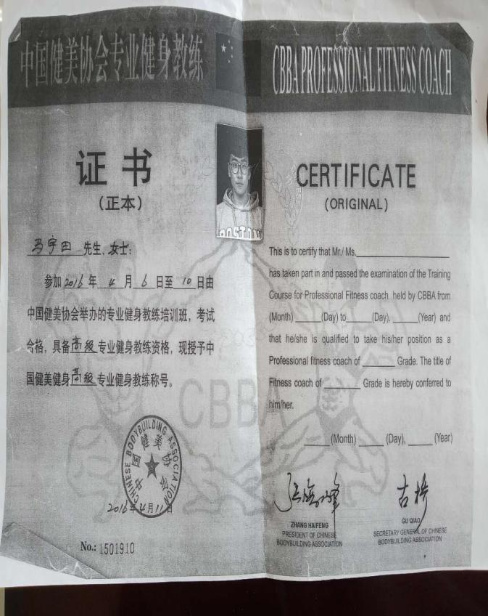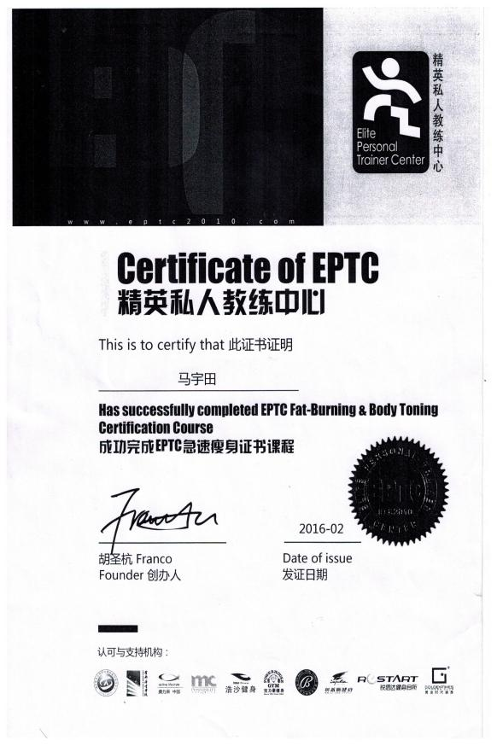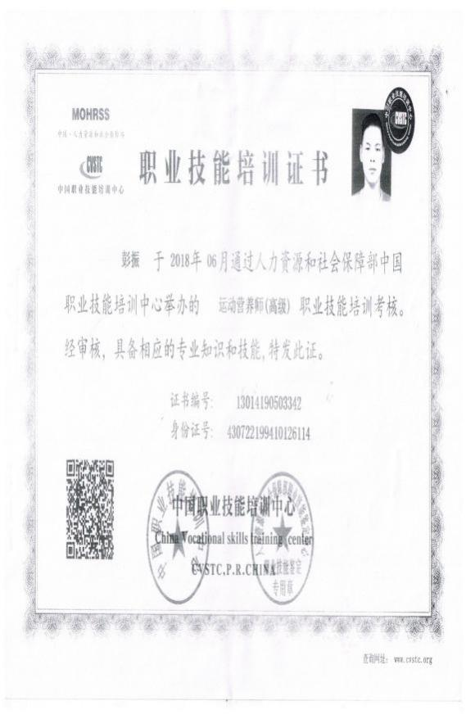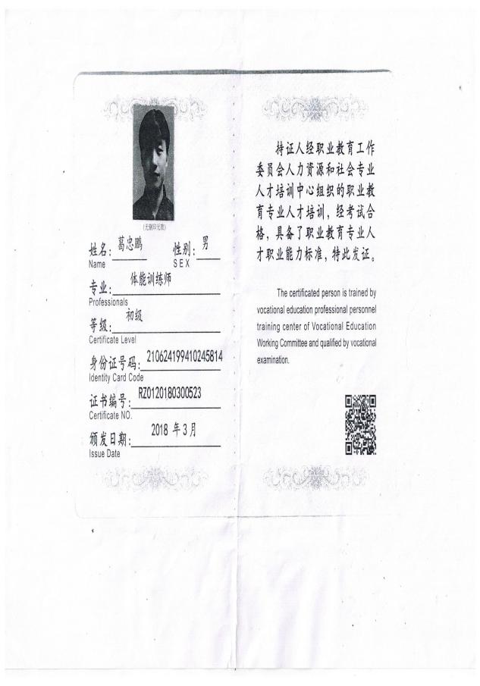
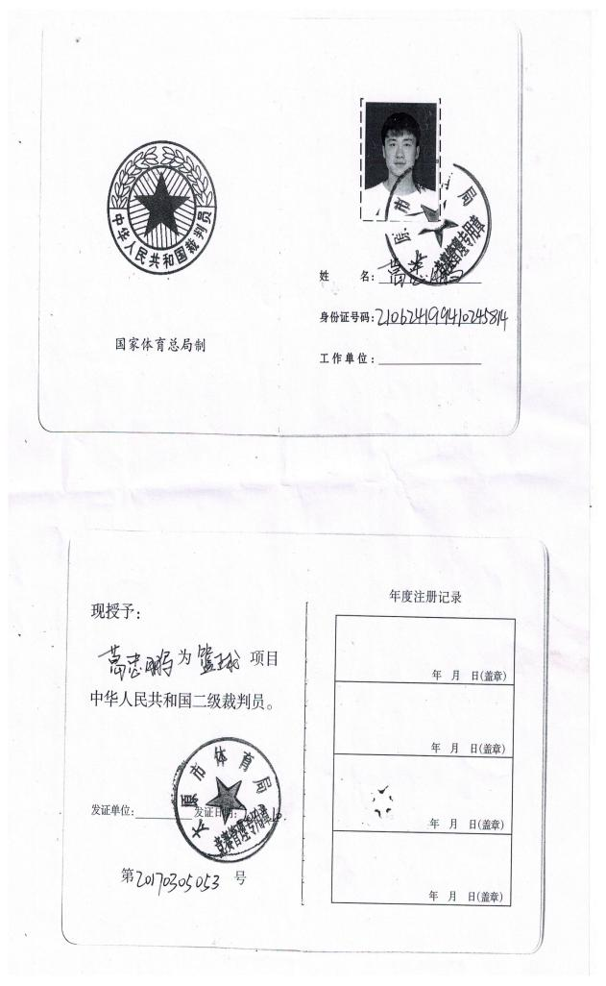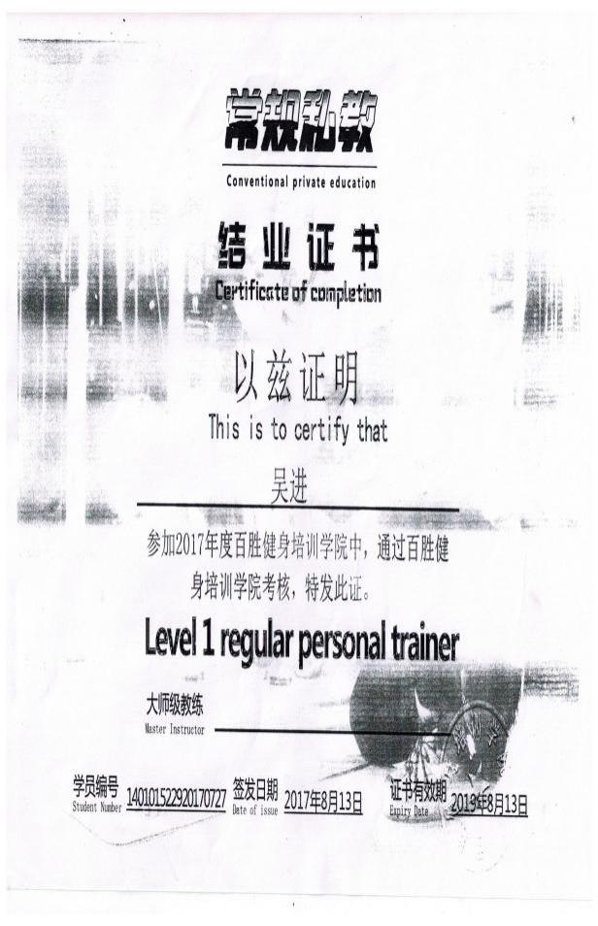

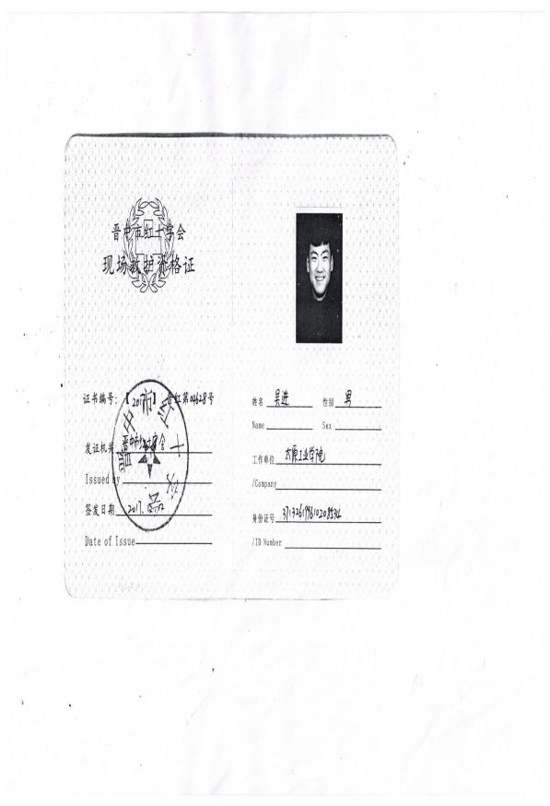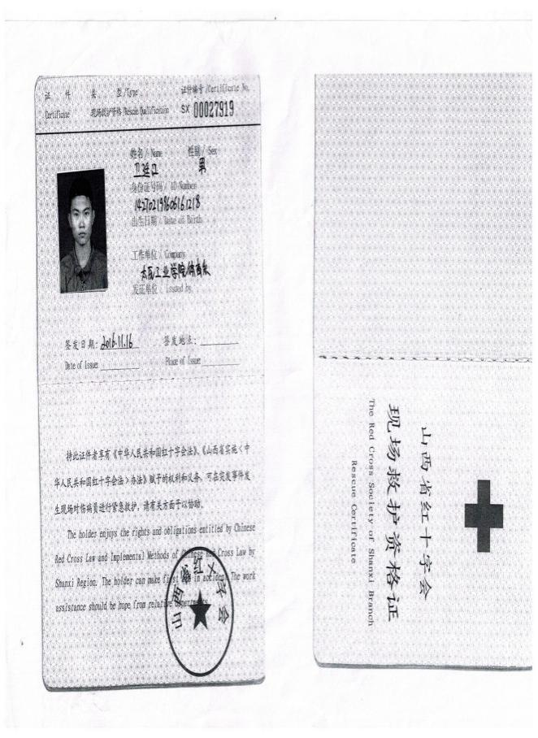

六、就业与就业质量
2018届休闲体育专业毕业生人数为59人(2个班)，其中男生44人，女生15人。其中考研11人，考研率18.4%；协议就业3人、灵活就业38人，二次考研5人，应征入伍2人，就业率91.5%。其中：行业内就业率54.2%；校企合作单位业14人占25.4%。主要单位有：欧森营地（厦门）教育科技有限公司、北京定向猎狐之旅文化发展有限公司、山西体育文化传媒有限公司、山西光圈体育科技有限公司、山西学信博思教育科技有限公司等。从毕业生对择业地区的选择上看，大部分的毕业生愿意前往北京、上海、福建、浙江、山西等地区，而不愿意去西部经济较落后的地区。
图2018届毕业生对期望就业地区的选择比例图
从毕业生对择业单位的类型选择上看，从工作单位的性质上来说，很多毕业生愿意去和自身专业相关的企业或单位，以便学以致用。同时，毕业生也希望能够进入到国企、机关事业单位等社会地位较高，收入较稳定的单位，还有一部分学生则致力于考研深造。
体育系2018年毕业生就业情况
姓名 | 性别 | 就业单位
王佳宸 | 男 | 太原市龙聚商务交流中心
张晓航 | 男 | 山西中保集团辰憬国际高尔夫俱乐部有限公司
阴腾飞 | 男 | 北京花香盛世国际体育文化发展有限公司
王玮雄 | 男 | 阳城舞度休闲健身俱乐部
张凯 | 男 | 太原市公安局山西轻型综合改革示范区分局
程灏波 | 男 | 北京定向猎狐之旅文化发展有限公司
程乐 | 男 | 山西光圈体育科技有限公司
梁会军 | 男 | 北京定向猎狐之旅文化发展有限公司
靳刘泽 | 男 | 山西光圈体育科技有限公司
季占新 | 男 | 赤峰市巴林右旗大板镇第六小学
张瑞 | 女 | 欧森营地（厦门）教育科技有限公司
许正凯 | 男 | 重庆电信职业学院
彭振 | 男 | 上海巅峰体育管理股份有限公司
詹迪朋 | 男 | 山西光圈体育科技有限公司
马宇田 | 男 | 海南航空控股有限公司
李辉 | 男 | 稻草人旅行社
李思秀 | 女 | 北京花香盛世国际体育文化发展有限公司
闫晓君 | 女 | 太原市清徐县永兴实验小学
郝鹏飞 | 男 | 北京爱亲幼儿水育培训
杨瑾 | 男 | 山西学信博思教育科技有限公司
孙京京 | 男 | 参军
逯芳芳 | 女 | 招商银行股份有限公司
贾恒 | 男 | 上海勇盛体育管理有限公司
宋以超 | 男 | 山西省太原市小店区综改示范分局巡警大队
李鹏辉 | 男 | 北京花香盛世国际体育文化发展有限公司
张昭 | 男 | 欧森营地（厦门）教育科技有限公司
韩瑾瑜 | 男 | 欧森营地（厦门）教育科技有限公司
闫勇材 | 男 | 山西中保集团辰憬国际高尔夫俱乐部有限公司
王浩 | 男 | 上海巅峰体育管理股份有限公司
孙宏彪 | 男 | 山西体育文化传媒有限公司
图列克·阿达力 | 男 | 湖州市公安局织里分局
王 崇 | 男 | 上海勇盛体育管理有限公司
梁晓瑶 | 女 | 北京招手理想科技有限公司
吴 进 | 男 | 深圳市中洲物业管理公司
高慧玉 | 女 | 深圳市中洲物业管理公司
许仕玉 | 男 | 欧森营地（厦门）教育科技有限公司
马健超 | 男 | 山西体育文化传媒有限公司
王昱仙 | 女 | 山西体育文化传媒有限公司
贾晓尧 | 男 | 山西弗沃德装备技术有限公司
赵鑫浩 | 女 | 山西省晋中市榆社县太星小学
刘 佳 | 男 | 山西体育文化传媒有限公司
寇文杰 | 男 | 阳泉华祥游泳馆
熊健权 | 男 | 北京弘善家园309爱亲母婴水育中心
郭亚樟 | 男 | 山西弗沃德装备技术有限公司
体育系2018届毕业生考研情况
姓名 | 性别 | 考研总分 | 录取院校
史 晶 | 女 | 320 | 哈尔滨师范大学
张丽婷 | 女 | 355 | 首都体育学院
王 璐 | 男 | 334 | 哈尔滨体育学院
马梓烟 | 女 | 312 | 山西师范大学
闫 锋 | 男 | 320 | 山西大学
卫廷江 | 男 | 259 | 新疆师范大学
张晓沛 | 女 | 340 | 成都体育学院
葛忠鹏 | 男 | 280 | 辽宁师范大学
张会楠 | 女 | 318 | 山西师范大学
闫世蕃 | 男 | 284 | 山西师范大学
赵 娜 | 女 | 278 | 中北大学

七、论文、教材、课题
成立本科专业以来代表性成果
成果（获奖成果，论文，专著、教材，专利等）名称 |  | 授奖单位、获奖等级、刊物名称，  出版单位及时间 |  |  | 姓名 | 署名次序
一、获奖科研、教学成果（不包括本院设立的奖项）  1.太原市第三实验中学学生参加课余体育竞赛现状调查研究  2.太原市第三实验中学学生参加课余体育竞赛现状调查研究  3.对太原市小店区中小学武术操开展现状的调查分析  4.2014年全国学生定向锦标赛部分比赛地图测绘  5.2016年全国测向锦标赛比赛地图测绘 |  | 中华人民共和国第十二届学生运动会组织委员会，中华人民共和国第十二届学生运动会科学论文报告会三等奖，2014.7  山西省教育厅，中华人民共和国第十二届学生运动会山西省科学论文报告会二等奖,2014.8  山西省教育厅，中华人民共和国第十二届学生运动会山西省科学论文报告会三等奖2014.8  教育部大学生体育协会定向运动分会  国家体育总局航管中心无线电协会 |  |  | 屈朝辉  屈朝辉  因杰秀  缪柯  缪柯 | 第一  第一  第一  主持  主持
二、论文  1.高山族背篓球运动的历史变迁与运动形式  2.社会性自我：个体化社会背景下休闲体育健康发展路径研究  3.个体的崛起：当代中国休闲体育发展的社会归因研究  4.老子《道德经》对我国竞技体育道德伦理缺失的启迪  - 欧美职业体育联盟反垄断豁免探析  - 教材  1.大学体育健康教程  2人文素质教育视野下的高校体育教学  3.网球  4.科学健身指导与运动 |  | 北京体育大学学报，CSSCI，2014-12第37卷第12期（34-38）  成都体育学院学报，体育类中文核心，2016-3第42卷第3期（37-41）  北京体育大学学报，CSSCI，2017-1第40卷第1期（22-27）  安徽师范大学学报，中文核心，2014-03第37卷第2期(总第145期)（191-194）  体育文化导刊，体育类中文核心，2017-07第七期  北京体育大学出版社，2014.7  中国原子能出版社， 2016.7  重庆大学出版社， 2017.12  中国原子能出版社， 2017.8 |  |  | 缪柯  缪柯  缪柯  王晓倩  张宝钰  缪柯  陈秀莲  刘光锐  因杰秀 | 第一  第一  第一  第一  第一  副主编  主编  副主编  主编
主要在研项目
项目名称 | 项目来源 |  | 起止时间 | 项目总经费（万元） | 姓名 | 署名次序
1.山西省体育局，山西省中小型体育场馆社会服务绩效评价体系研究  2.山西省教育科学十二五规划项目，山西省高校场馆设施社会服务绩效评价体系研究  3.定向越野和体育舞蹈课程对普通大学生心肺功能和体成分的比较研究  4.山西体育旅游产业竞争力评价及提升路径  5.优化山西省高等体育院校“人才培养”结构助推山西体育产业发展研究  6.山西体育旅游融合发展研究  7.山西省民族民俗民间体育的历史文化解构与建构 | 山西省科技厅  山西省科技厅  山西省教育厅  山西省科技厅  山西省科技厅  山西省旅游发展委员会  山西省体育局项目 |  | 2016.07-2018.06  2014.07-2015.03  2016.07-2017.07  2016.07-2018.06  2017.10-2019.11  2017.05-2017.11  2018.07-2019.06 | 1.0  1.0  1.0  4.0  1.0 | 侯建斌  侯建斌  刘玉红  张宝钰  史俊梅  张宝钰  缪柯 | 主持  主持  主持  主持  主持  主持  主持
1.我校休闲体育专业实践教学基地建设研究  2.问题逻辑视角下“休闲体育概论”应用性课程内容建设研究  3.混合式教学模式下运动生理学的应用性初建  4.企业营销视角下《体育营销学》教学改革研究  5.体能训练课程应用性创新  6.“健康中国2030”纲要背景下攀岩与登山实际应用研究  7.以职业实训为基础的高尔夫运动基础探究  8.定向运动应用性课程建设  9.以能力培养为导向的《健康教育学》课程应用性教学  10.混合式教学模式下运动生理学的应用性初建  11.户外拓展训练2课程应用性建设  12.应用型人才培养模式下足球专业教学改革研究  13.基于应用型人才培养的羽毛球课程教学改革与实践  14.基于推动山西省体育经济发展视角的休闲体育专业人才培养的研究  15.户外拓展模块专业术科对学生实践能力培养的途径与方法研究 | 学院  学院  学院  学院  学院  学院  学院  学院  学院  学院  学院  学院  学院  学院  学院 |  | 2016.03-2017.03  2017.09-2019.09  2017.09-2019.09  2017.09-2019.09  2018.03-2020.03  2018.03-2020.03  2018.03-2020.03  2018.03-2020.03  2018.03-2020.03  2018.03-2020.03  2018.09-2020.09  2018.09-2020.09  2018.09-2020.09  2018.09-2020.09  2018.09-2020.09 | 0.5  1.0  1.0  1.0  1.0  1.0  1.0  1.0  1.0  1.0  1.0  1.0  1.0  0.5  0.5 | 张宝钰  史俊梅  徐丹  张宝钰  刘昊  刘军良  刘文涛  侯建斌  因杰秀  徐丹  赵赟  何鹏  吴海英  刘光锐  罗鹏飞 | 主持  主持  主持  主持  主持  主持  主持  主持  主持  主持  主持  主持  主持  主持  主持

八、新闻媒体报道

1、迎泽湖中老妪挣扎呼救！太原工业学院仨学生联手救人！
2019-04-09 16:45
2019年4月4日上午9时许，体育系2016级户外方向学生在迎泽公园上定向越野课时，公园湖内一老人落水，正好被苏元治、贾涛、邢志伟、张一昕和王晓勇5名同学发现，生命经不起等待，危急时刻，苏元治同学不顾刺骨的湖水及个人安危，纵身跃入湖中，随后贾涛同学也跳入湖中，两名同学一起将落水者拉向岸边，另外三名同学在岸边接应，不久后，两名同学及落水者被安全的营救上岸。
时代在变，但见义勇为是中华民族的传统美德始终未变，体育系5名同学奋不顾身的救人行为再一次诠释了作为新时代的大学生应有的勇气和担当，少年强则国强，他们舍已为人的壮举弘扬了中华民族的传统美德，有力的传递了社会正能量。意外已经过去，温暖仍在延续。
事后，太原市迎泽公园代表社会公众向我校体育系大三学生苏元治、贾涛等同学表示感谢。
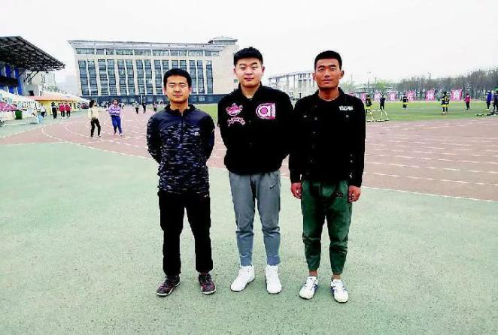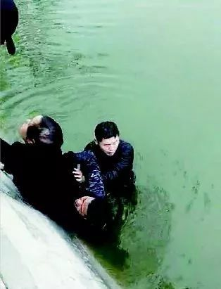
太原晚报记者 郭晓华 文/摄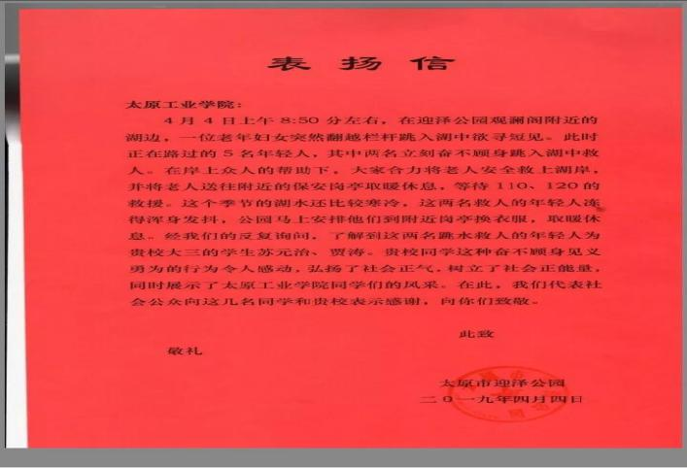

2、蜗窝集团与太原工业学院共建产学研基地及就业基地授牌仪式圆满成功
2018-12-13 18:00
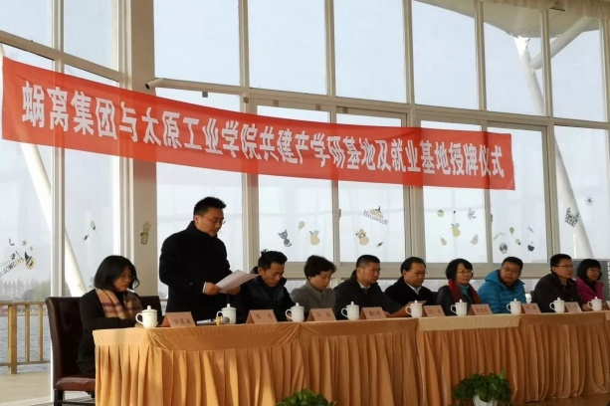
蜗窝集团乐营（淀山湖国际营地）湖心岛
2018年12月12日上午10:00点，蜗窝集团与太原工业学院共建产学研基地及就业基地授牌仪式在蜗窝集团乐营（淀山湖国际营地）湖心岛隆重举行。出席本次授牌仪式的有：太原工业学院副院长靳金贵院长、太原工业学院就业指导中心主任邢敏、太原工业学院体育系副主任缪柯、太原工业学院体育系党总支副书记王定安、太原工业学院体育系副主任刘玉红、淀山湖镇党委委员、副镇长沈委员、淀山湖镇旅游公司总经理潘总、蜗窝集团创始人、首席执行官王总、蜗窝集团首席人力资源官崔总、蜗窝集团首席运营官张奇、蜗窝集团乐营（淀山湖国际营地）总经理任慧敏女士等相关领导。
首先蜗窝集团首席运营官张奇先生致欢迎辞，欢迎各位来宾莅临并对集团及未来蜗窝人才发展的规划和安排进行了简单的介绍。此次授牌仪式对双方未来的合作寄予了厚望：期望双方继续秉持资源共享、携手发展的原则，进一步推进营地行业人才培养，努力推动资源共享和优势互补，继续巩固在各自领域的引领优势。
淀山湖镇党委委员、副镇长沈委员对此次授牌仪式给予祝贺，并对蜗窝集团乐营（淀山湖国际营地）给予高度认可和评价。
蜗窝集团乐营（淀山湖国际营地）总经理任慧敏介绍乐营整体情况：在2018年3月至6月这短短的90天里我们实现了营地从无到有并在7-12月的时间里接待了2000余人的全封闭美式夏令营；乐营以及各种类型的团队，拓展、研学、亲子活动。乐营很年轻，尚不满一周岁，在未来随着乐营1万多平方培训中心扩容工程、营地内景观提升工程的陆续实施，对乐营的运营提出了新的挑战，此次与太原工业学院的合作，将为乐营注入新的活力，增添力量，将成为乐营持续良好发展的又一支撑点。
太原工业学院副院长靳金贵院长介绍了太原工业学院的基本情况及学院体育系在国内外赛事中取得的优异成绩，并说到“校企合作，订单培养，互惠互利，互动发展”是实现企业、学校效益最大化的途径。并希望蜗窝集团和太原工业学院能以此为起点，拓宽合作领域，加大合作力度，在校企合作的战略性、全面性、深入性等方面有更大突破。
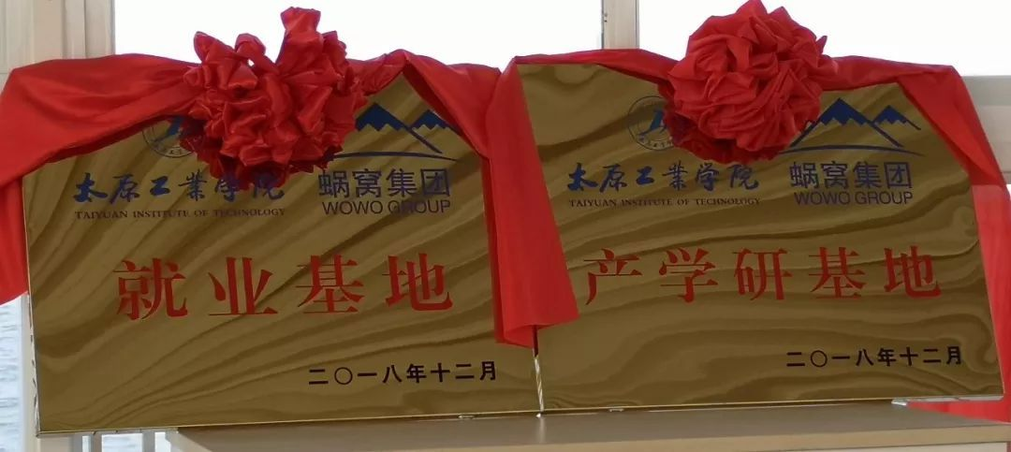
太原工业学院靳院长致辞后，该院和蜗窝集团进行了“产学研基地”及“就业基地”的授牌仪式。最后全体参会人员进行合影留念，太原工业学院靳院长一行人在蜗窝集团各位领导的陪同下参观乐营（淀山湖国际营地）并进行深切交流。
此次蜗窝集团与太原工业学院授牌仪式正式标志着双方共建产学研基地及就业基地的启动，同时也标志着蜗窝集团与太原工业学院深度合作的又一次推进，标志着蜗窝集团蜗窝管理学院人才培养体系更加专业完善。

3、“贵族运动”进校园太原工业学业开设马术选修课
2018-10-17 16:05 来源:中新网山西

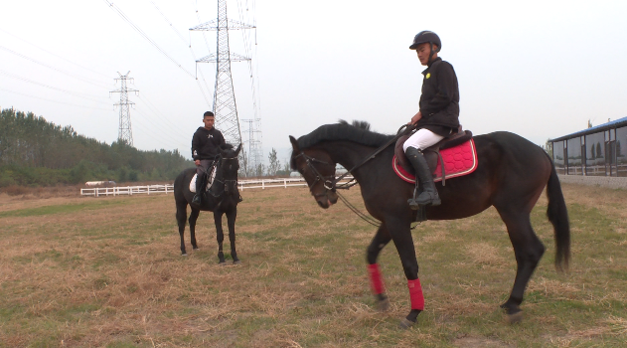
太原工业学院供图
中新网山西新闻10月12日电(郭飞颖)12日，格蓝度马术·太原工业学院产学研基地举行授牌仪式。《马术运动基础》课程正式纳入太原工业学院体育系休闲体育专业的选修课当中。当天，Pony马，半血马、温血马、德国汉诺威等近十匹世界名马集中展示，23名太原工业学院的学生近距离欣赏了各式名马，部分学生还参与了乘骑体验。
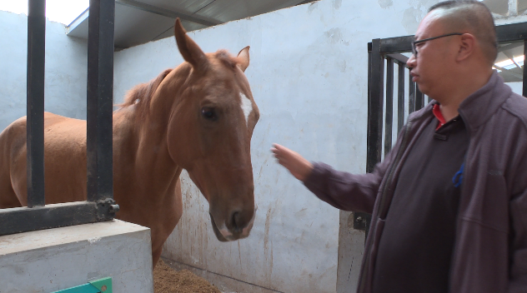
太原工业学院供图
太原工业学院休闲体育专业教学主任刘玉红表示，在太原工业学院开设马术选修课，一是企业希望学校能够培养后备的贮备干部、贮备人才，二是学院的学生有这方面的需求，希望能够接触到更多休闲体育产业内高大上的一些运动项目。“希望同学们通过我们的本科教育能够为地方经济服务。我们选择这个课程一个是根据企业进入学校根据学生的素质情况呀喜欢度呀进行选择，学生本着自愿的原则，喜欢上这些课程的学生自愿报名，是一个公共选修课，学分和正常的限选课是一样的，四个学分。”
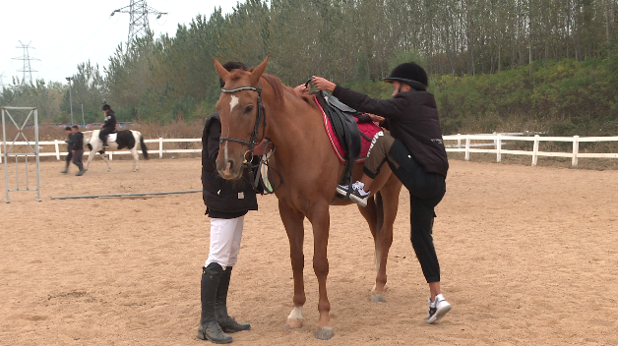
太原工业学院供图
据了解，太原工业学院体育系休闲体育专业开设的马场马术选修课课程包含48个课时，学生学习的课程包括马术运动装备、场地、礼仪及规，马房工作的基本技术，马术的临场实践等，通过学习让学生逐步了解马术知识，了解马术运动的起源和历史，掌握马房工作的基本技术，具备做马房管理人员的基本素养和基本能力，并初步学习乘骑，提高骑乘技术。

4、体育系2015级登山实训成功征服5278米四姑娘山二峰
2018年7月1日午时12时，体育系户外方向37位同学出发前往四川省阿坝州藏族羌族自治州四姑娘山进行为期十天的户外登山实训。
在体育系侯建斌、李国华、刘军良三位老师的带领下，经过三天的紧张行程，于7月3日到达四姑娘山山脚四姑娘镇，并于次日开启四姑娘山户外之旅。早8时，37位同学背负装备出发前往四姑娘山二峰大本营。历经11小时负重徒步后，34位同学成功到达海拔4307米的二峰大本营。
高海拔状态调整尤为困难，在经历的一天的休整恢复后，7月6日凌晨3时，到达大本营的全体师生在本地协作的带领下开始冲击二峰峰顶。克服高原反应、失温、体能消耗过大等一系列困难后，直线爬升近1000米，历经3小时8公里，在早7时许， 26名师生成功登顶海拔5278米的四姑娘山二峰。
相较于去年的四姑娘山大峰，二峰不仅海拔高出300米左右，攀登难度更是有所提升。李国华老师作为业内著名的登山专家，合理的安排学生作息，全程监测学生身体状况及进行周密的行程安排，为本次学生的成功登顶起到决定性作用。
本次登山实训，是对户外方向学生三年专业技能学习成果的一次综合检验，也契合了学院“应用型人才培养”的教育理念，也是体育系勇于践行应用型教学改革的成果体现。
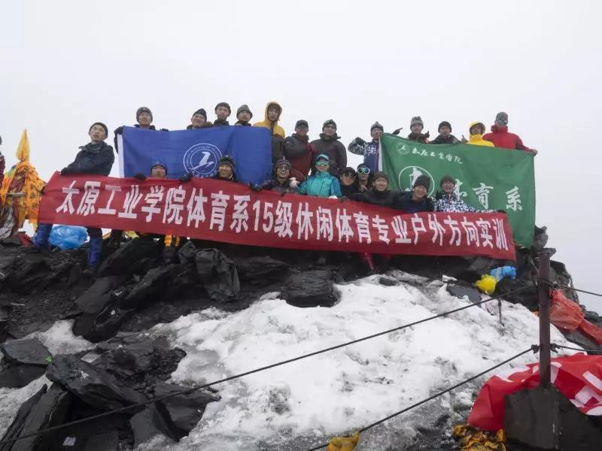

5、雷锋精神发光芒——体育系志愿服务队新城小学支教活动

又是一年春来到，雷锋精神放光芒。为了树立爱心支教的旗帜，弘扬雷锋精神，发扬志愿服务理念，太原工业学院体育系志愿服务队于2019年3月19日16：00点到新城小学进行花样跳绳爱心支教活动。
志愿服务队已连续四年到新城小学支教，每一次活动不仅给了志愿服务队一个展示爱心的机会，而且锻炼了队员们自身的综合素质，将日常所学付诸实践。
本次支教活动志愿者们给小朋友带来了花样跳绳项目，教学过程中志愿服务队将三年级两个班分成四组，由志愿者们进行分组教学。志愿者们通过向小朋友们展示跳绳基础动作和技巧，从而使小朋友们更快的参与到此项运动当中。此外还进行了跳大绳比赛，从而带给小朋友们更多的欢乐。
此次花样跳绳支教活动展示了每位志愿者阳光、活力、真诚、善良的爱心，为小朋友们带去了欢乐的同时也丰富了小朋友的课余生活。最后衷心希望每一名大学生都可以参与到志愿服务活动当中，将爱与奉献传递下去。
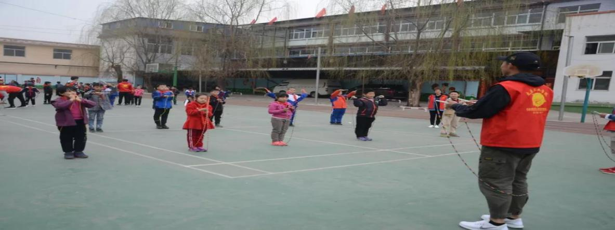

6、山西大学生定鼎长白山
山西新闻网-三晋都市报
2015-08-10 04:36
身陷长白山的茫茫林海，这时你的心里想的是什么？是人生的无常，还是梦想的绝望，或者是别的什么？这时，有没有一个词——胜利，在你的脑海中闪过？你或许想不到，有这样一支团队，坚持着对胜利的执着信念，从原始森林脱困而出，成为这项运动中国大学生的王者。
7月底，2015年全国学生定向锦标赛，在吉林省长白山原始森林闭幕。来自全国各地的近80所高校和41所中学，总共近2000名学生参加了本次比赛。经过激烈角逐，太原工业学院定向队笑到了最后，他们最终夺取了高校专业组男子团体冠军，同时取得了个人单项3枚银牌，获得了主办方颁发的“体育道德风尚奖”。这是我省高校在全国定向越野赛事中取得的历史最好成绩。
定向越野，这是一个鲜为人知的新兴运动；太原工业学院定向队，这是一支鲜为人知的光荣战队。惊险与刺激，坚持与梦想，这又是一段精彩的故事。
一场寻找终点的比赛
你可能想不到，世界上居然有这样一种比赛，自己去寻找终点。
定向运动又被称为“定向越野”、“识图越野”，起源于19世纪末的瑞典，比赛时参加者借助地形图和指北针，按规定的顺序独立寻找若干个标绘在地图上的地面检查点，并以最短的时间完成全赛程的运动。定向运动集智能、体能于一体，充满趣味性、知识性、竞争性，发端之初充满了军事味道，发展到现代社会，成为一项新兴的户外休闲运动项目。定向运动的参赛者可以是个人，也可以是由两人以上组成的队。这项运动重在培养人们分析、解决问题和运用逻辑思维的能力，同时学习在野外正确判定方向和使用地图的实践技能。
2015年全国学生定向锦标赛的场地是长白山原始森林，其中涉及大片复杂多变的密林以及石林地、坑穴地。与历届赛事相比，这是难度最大的一次场地设置，这对运动员的体能、技能以及综合应变能力来说都是一次非同寻常的体验与挑战。按项目要求，每位参赛队员凭借着地图和指北针，在没有道路和人造地物参照的陌生环境，依靠行进方位角和地貌特征，按照地图上所示的路线到访实地设置的每一个点标，或独立、或以团体协作共同完成比赛。高校专业组是全国学生定向锦标赛这项传统赛事今年首次设立的组别，该组别囊括了国内当前具有代表性的定向强队。无论对于哪位参赛者来讲，这都是一场严峻的考验。
一支输了起点的队伍
很少有人知道，山西有这样一支定向战队，已经默默坚持了十多个年头。
2004年，太原工业学院定向队第一次组建。由于定向运动本身是一个新兴项目，教练员也处于学习摸索的阶段，加之我省在本项运动中处于全国落后的水平，没有成功的经验可以借鉴。成立之初的太原工业学院定向队，队员全部为非体育专业学生，然而比赛竞争对手大都是体育专业学生甚至是高水平运动员。如何追赶并超越对手，这对于教练与队员们而言都是一个巨大的挑战。
主教练缪柯、教练侯建斌，创业之路走得很是艰辛。通过两三年的摸索，教练和队员们结合项目本身的特点和队员自身的特点，制定了科学周密的训练计划。而队员们面对每周五次大强度高密度的体能训练，也从未退缩。学生战队的特点是铁打的营盘流水的兵，一位优秀队员好不容易培养成才，却又面临着毕业，这支战队还得再次选材。
建队初期，太原及周边地区基本没有专业的训练场地，为此，两位教练和队员们牺牲了无数个休息日来测绘定向专用地图。迄今为止，太原工业学院定向队在太原及周边地区测绘出的训练及比赛场地已达近30平方公里，为山西省乃至全国定向运动的持续发展提供了坚实的支持，同时也为我国定向队员训练成绩的充分提高提供了必备的条件。
一个敢于争先的信念
十年磨一剑，决战长白山。太原工业学院定向队战绩究竟会怎样？体育系主任杨志栋信心满满，本次比赛他亲任领队，和教练们一起谋划出一个“智取长白山”的策略。帐下四名队员马渊源、罗贵彬、李辉、杨家滔，实力不一，特点各异，男子团体的最后成绩，是由短距离、中距离、百米赛、团队赛和积分赛五个单项赛成绩累加产生。既然没有实力绝对突出的个体，那么，太原工业学院想打的是整体牌，依靠的是团队的力量。
比赛场地设在长白山自然保护区，无论是苍茫林海壮美景色的诱惑，还是蚊虫叮咬的烦恼，队员们都无心理会，一门心思看地图，辨方位，找目标，体力和智力一起狂奔，最终获得三个单项赛的亚军；也正是这三个亚军，使得全队在团体总分上占得先机，最终笑傲群雄。
太原工业学院定向队十年间走向了全国，成为本项运动中的“山西代表”，但正如这项运动的特点一样，探索道路，寻找终点，这个团队也依然走在路上……

本报记者李清伟

7、山西学生户外运动“安家”太原工业学院
2018-01-14 00:12 来源：新华网本地站
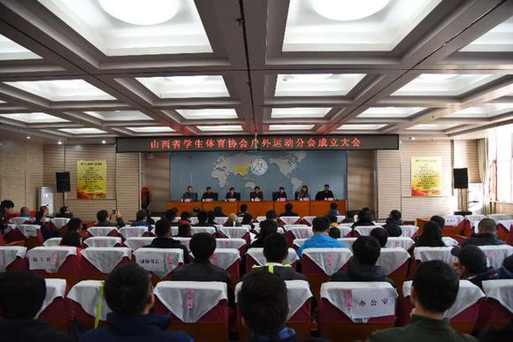
1月12日，山西省学生体育协会户外运动分会在太原工业学院“安家”。当天举行的成立仪式，通过了协会的章程、规划以及组织机构，选举杨志栋担任主席，石晓峰担任秘书长。
由于具有挑战性、刺激性、参与性以及亲近大自然的属性，户外运动不仅仅吸引社会人群的参与，更受到广大青少年学生的青睐。目前，山西省户外运动的开展势头良好，每年参与全国各种户外运动比赛的学校队伍有30多支，许多学校正在建立各种各样的户外运动兴趣小组。
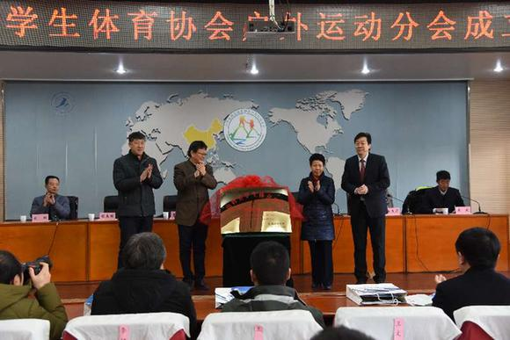
为什么学生体协户外运动分会能够“落户”到太原工业学院呢？新当选的执行秘书长侯建斌介绍，太原工业学院是山西省唯一一所开设休闲体育专业的本科院校。近年来在休闲体育人才培养和户外运动的教学与推广上做了积极的探索，户外运动社会资源丰富，目前已与国内20余家专业定向、拓展、户外等公司签订合作协议；太原工业学院代表队自2003年开始开展定向运动以来战绩突出，连续参加全国定向锦标赛12年，稳居高校专业组前三名，而且已有4名运动员入选国家大学生定向队；2009年开始开展攀岩运动，近年来连续参加全国大学生攀岩锦标赛，成绩优秀。
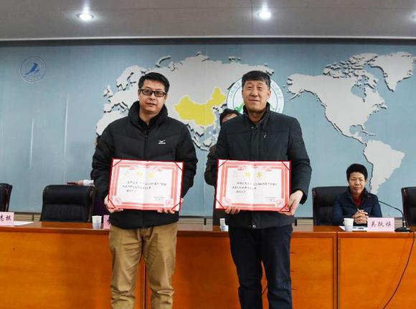
执行主席缪柯表示，户外运动分会成立后，将努力整合山西省内学校的相关户外运动资源，努力改变目前省内户外运动发展不平衡的现状，推动产业发展，助力全民健康。
户外运动，是对在自然场地举行的运动项目群的统称，包括登山、攀岩、悬崖速降、野外露营、定向运动、溯溪、探险、拓展训练项目等。作为户外运动中具有代表性的项目，攀岩运动已经成为2020年东京奥运会的比赛项目。

